receita de família

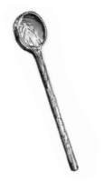
Uma colher de pau – um dos mais confiáveis e queridos utensílios de cozinha – parece o oposto de “tecnologia”, no sentido em que a palavra costuma ser entendida. Não liga e desliga nem faz barulhos engraçados. Não tem marca registrada nem garantia. Não há nada futurista nem reluzente nem bem bolado nela.
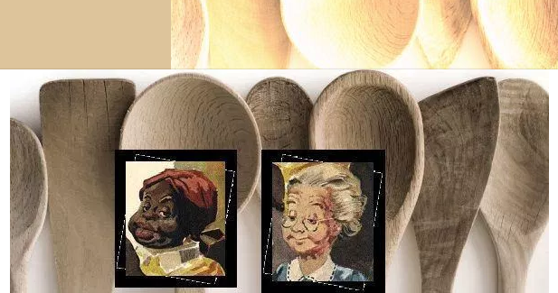
No entanto, olhe mais atentamente para uma de suas colheres de pau (presumo que você tenha pelo menos uma, porque nunca vi uma cozinha que não as tivesse). Sinta a textura. É uma colher profissional produzida em série numa fábrica, ou uma peça mais densa, entalhada por um artesão? Agora observe o formato. É oval ou redonda? Vazada ou compacta? Côncava ou achatada? Talvez tenha um pedacinho pontudo num dos lados, para alcançar os cantos da panela. Pode ser que o cabo seja extracurto, para ser usado por uma criança, ou extralongo, para dar mais segurança à mão acima da panela quente. Inúmeras decisões – econômicas e sociais, bem como relativas ao formato e à engenharia aplicada – terão entrado na criação desse objeto e afetarão, por sua vez, a maneira como o utensílio nos permite cozinhar. A colher de pau é uma parceira silenciosa em tantas refeições que não lhe damos o justo valor. Não lhe reconhecemos o mérito pelos ovos que mexeu, o chocolate que ajudou a derreter, as cebolas que impediu de queimar com uma virada rápida.

Questão 1
A legenda que melhor pode explicar a imagem da página anterior é:
(A) Colher de Pau = Tia Nastácia+Dona Benta
(B) Juntar a colher de pau às personagens Tia Nastácia e Dona Benta trazem lembranças únicas da infância.
(C) Mistura de fantasia e realidade, onde “Marmelada de banana, Bananada de goiaba, Goiabada de marmelo” são as reinvenções culinárias que acompanham os bolos de fubá, os bolinhos de chuva e o café cheiroso, significando um misto de dengos, abraços, afagos e carinhos.
(D) A gastronomia sempre esteve ligada à evolução da sociedade humana, desde a pré-história até os dias atuais.
Explique a sua escolha.

Questão 2
Leia, novamente, a frase “Uma colher de pau – um dos mais confiáveis e queridos utensílios de cozinha – parece o oposto de ‘tecnologia’, no sentido em que a palavra costuma ser entendida.” Pode-se dizer que a palavra “tecnologia” esteja bem utilizada na frase?
Justifique sua resposta.

A colher de pau não tem uma aparência de especial sofisticação – tradicionalmente, era oferecida como prêmio de consolação em concursos –, mas tem a ciência a seu lado. A madeira não é abrasiva e, por isso, é gentil com as panelas – você pode raspá-las sem medo de ferir a superfície de metal. Não é reagente: você não precisa se preocupar com a possibilidade de que ela deixe um sabor metálico ou de que sua superfície se degrade em contato com a acidez de frutas cítricas ou tomates. Também é má condutora de calor, razão pela qual você pode mexer uma panela de sopa fervente com uma colher de pau sem queimar as mãos. No entanto, mais do que por sua funcionalidade, cozinhamos com colheres de pau porque sempre o fizemos. Elas são parte de nossa civilização. Os utensílios são inicialmente adotados por atenderem a uma dada necessidade ou resolverem um problema particular, mas, com o tempo, aqueles que sentimos prazer em usar são determinados sobretudo pela cultura. Na era das panelas de aço inoxidável, podemos usar uma colher de metal para mexer a comida sem destruir os recipientes, mas por algum motivo isso parece errado. Os ângulos rígidos do metal amassam os legumes picados e o cabo não fica tão jeitoso na mão enquanto os mexemos. A colher de metal produz um tilintar desagradável, em contraste com as batidinhas suaves da madeira.

Questão 3
Elabore um quadro de dupla entrada (use régua) para apresentar as características das colheres de pau e de metal, baseando-se no texto acima.

Questão 4
I. Leia as afirmações e circule a palavra SIM ou NÃO, conforme as informações lidas nos textos.
A colher de pau apresenta uma parte com ponta. | SIM/NÃO
É possível mexer ovos e derreter chocolate com a colher de pau. | SIM/NÃO
A madeira é boa condutora de calor, por isso a colher de pau é útil na cozinha. | SIM/NÃO
Para panelas de aço é recomendável utilizar colher de metal. | SIM/NÃO
II) Reescreva a(s) afirmação(ões) escolhidas como NÃO, transformando-a(s) em SIM.

Questão 5
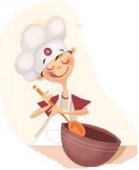
Utilize as palavras do quadro abaixo para completar o texto a seguir.
São inúmeras as coisas que presumimos como dados ?????? ao cozinhar: mexemos os alimentos com colheres de pau, mas comemos com colheres de ????? (antigamente, também comíamos com as de ?????); temos sólidas opiniões sobre os alimentos que devem ser servidos quentes e os que devem permanecer ?????. Uns ingredientes nós fervemos; outros, congelamos, fritamos ou moemos. Praticamos muitos desses atos de forma instintiva, ou obedecendo a ?????. Para quem prepara comida ?????, é claro que o risoto deve ser cozido com uma adição gradativa de líquidos, ao passo que o ????? é rapidamente fervido num excesso de água – mas por quê? A maioria dos aspectos da ????? é muito menos óbvia do que parece a princípio, e quase sempre existe outra maneira de fazer as coisas, como ocorre com os utensílios que não foram adotados, qualquer que tenha sido a razão – o batedor de ????? movido a água, o espeto magnético para assar. Foram necessárias inúmeras ?????, grandes e pequenas, para chegarmos às cozinhas bem-equipadas que temos hoje, nas quais nossa velha amiga de ????? atrasada, a colher de pau, junta-se a batedeiras, freezers e fornos de ?????; mas essa história é quase inteiramente desconhecida e desprezada.

MADEIRA - RECEITAS - ITALIANA - MICRO-ONDAS - MACARRÃO - TECNOLOGIA - INVENÇÕES - CULINÁRIA - CORRIQUEIROS - CRUS – METAL - OVOS
